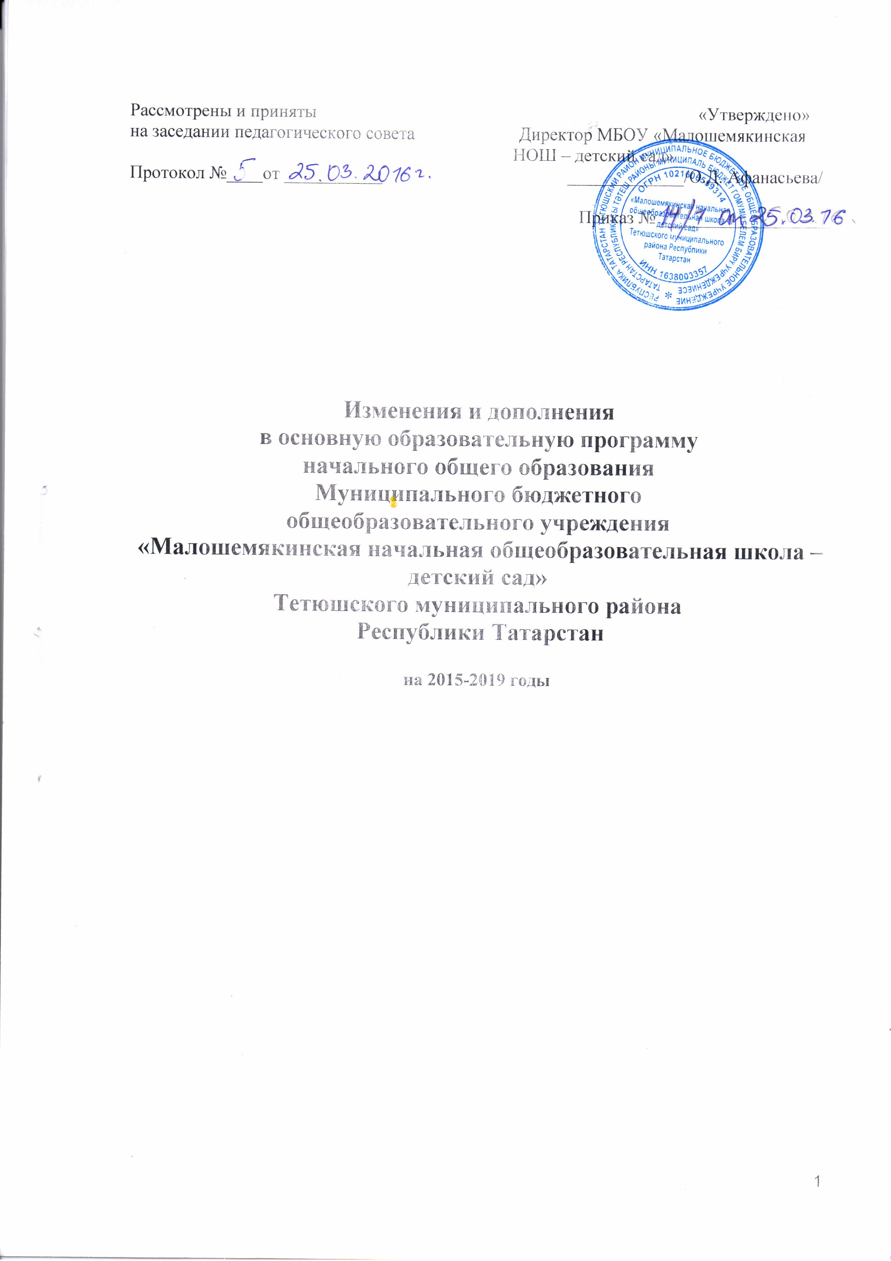

На основании приказа Министерства образования и науки Российской Федерации №1576 от 31.12.2015г, зарегистрированного в Министерстве юстиции Российской Федерации 02.02.2016г. «О внесении изменений в федеральный государственный образовательный стандарт начального общего образования», утвержденный приказом Министерства образования и науки Российской Федерации от 6 октября 2009г. №373 в основную образовательную программу начального общего образования внесены следующие изменения:

№ | название раздела | страница | вносимые изменения и дополнения
1 | Целевой  1.2. Планируемые результаты освоения обучающимися основной образовательной программы начального общего образования | с.20  с.37  с.20  с.24  с.37  с.41  с.49  с.44  с. 52  с.59  с.62 | Предметная область «Русский язык и литературное чтение»  Предметная область «Иностранный язык», предмет «Иностранный язык (английский)»  В предметную область «Русский язык и литературное чтение»  Русский язык:  1) формирование первоначальных представлений о единстве и многообразии языкового и культурного пространства России, о языке как основе национального самосознания;  2) понимание обучающимися того, что язык представляет собой явление национальной культуры и основное средство человеческого общения, осознание значения русского языка как государственного языка Российской Федерации, языка межнационального общения;  3) сформированность позитивного отношения к правильной устной и письменной речи как показателям общей культуры и гражданской позиции человека;  4) овладение первоначальными представлениями о нормах русского языка (орфоэпических, лексических, грамматических) и правилах речевого этикета; умение ориентироваться в целях, задачах, средствах и условиях общения, выбирать адекватные языковые средства для успешного решения коммуникативных задач;  5) овладение учебными действиями с языковыми единицами и умение использовать знания для решения познавательных, практических и коммуникативных задач.  Литературное чтение:  1) понимание литературы как явления национальной и мировой культуры, средства сохранения и передачи нравственных ценностей и традиций;  2) осознание значимости чтения для личного развития; формирование представлений о мире, российской истории и культуре, первоначальных этических представлений, понятий о добре и зле, нравственности; успешности обучения по всем учебным предметам; формирование потребности в систематическом чтении;  3) понимание роли чтения, использование разных видов чтения (ознакомительное, изучающее, выборочное, поисковое); умение осознанно воспринимать и оценивать содержание и специфику различных текстов, участвовать в их обсуждении, давать и обосновывать нравственную оценку поступков героев;  4) достижение необходимого для продолжения образования уровня читательской компетентности, общего речевого развития, то есть овладение техникой чтения вслух и про себя, элементарными приемами интерпретации, анализа и преобразования художественных, научно-популярных и учебных текстов с использованием элементарных литературоведческих понятий;  5) умение самостоятельно выбирать интересующую литературу; пользоваться справочными источниками для понимания и получения дополнительной информации».  Иностранный язык:  1) приобретение начальных навыков общения в устной и письменной форме с носителями иностранного языка на основе своих речевых возможностей и потребностей; освоение правил речевого и неречевого поведения;  2) освоение начальных лингвистических представлений, необходимых для овладения на элементарном уровне устной и письменной речью на иностранном языке, расширение лингвистического кругозора;  3) формирование дружелюбного отношения и толерантности к носителям другого языка на основе знакомства с жизнью своих сверстников в других странах, с детским фольклором и доступными образцами детской художественной литературы».  Математика и информатика  Развитие математической речи, логического и алгоритмического мышления, воображения, обеспечение первоначальных представлений о компьютерной грамотности.  Обществознание и естествознание (Окружающий мир)  Формирование уважительного отношения к семье, населенному пункту, региону, России, истории, культуре, природе нашей страны, ее современной жизни. Осознание ценности, целостности и многообразия окружающего мира, своего места в нем. Формирование модели безопасного поведения в условиях повседневной жизни и в различных опасных и чрезвычайных ситуациях. Формирование психологической культуры и компетенции для обеспечения эффективного и безопасного взаимодействия в социуме  Основы религиозных культур и светской этики  Воспитание способности к духовному развитию, нравственному самосовершенствованию. Формирование первоначальных представлений о светской этике, об отечественных традиционных религиях, их роли в культуре, истории и современности России.  Искусство  Развитие способностей к художественно-образному, эмоционально-ценностному восприятию произведений изобразительного и музыкального искусства, выражению в творческих работах своего отношения к окружающему миру.  Технология  Формирование опыта как основы обучения и познания, осуществление поисково-аналитической деятельности для практического решения прикладных задач с использование знаний, полученных при изучении других учебных предметов, формирование первоначального опыта практической преобразовательной деятельности.  Физическая культура  Укрепления здоровья, содействие гармоничному физическому, нравственному и социальному развитию, успешному обучению, формирование первоначальных умений саморегуляции средствами физической культуры. Формирование установки на сохранение и укрепление здоровья, навыков здорового и безопасного образа жизни.
2 | Содержательный раздел  2.2. Программы отдельных учебных предметов, курсов | с.101 | Рабочие программы учебных предметов, курсов, в том числе внеурочной деятельности, должны обеспечивать достижение планируемых результатов освоения основной общеобразовательной программы - основной программы начального общего образования (указанные программы разрабатываются на основе требований к результатам освоения основной образовательной программы начального образования; при этом должны учитываться программы, включенные в ее структуру);  * рабочие программы учебных предметов, курсов должны содержать:  1) планируемые результаты освоения учебного предмета, курса;  2) содержание учебного предмета, курса;  3) тематическое планирование с указанием количества часов, отводимых на освоение каждой темы.  *рабочие программы курсов внеурочной деятельности должны содержать:  1) результаты освоения курса внеурочной деятельности;  2) содержание курса внеурочной деятельности с указанием форм организации и видов деятельности;  3) тематическое планирование с указанием количества часов на каждую тему



